

МИНИСТЕРСТВО НАУКИ И ВЫСШЕГО ОБРАЗОВАНИЯ РОССИЙСКОЙ ФЕДЕРАЦИИ

Федеральное государственное бюджетное образовательное учреждение

высшего образования

**"МИРЭА - Российский технологический университет"**

**РТУ МИРЭА**



Институт информационных технологий (ИТ)

Кафедра Общей информатики

**ОТЧЕТ**

**ПО ПРАКТИЧЕСКИМ РАБОТАМ №9:**

преобразователи кодов

**по дисциплине**

**«**ИНФОРМАТИКА**»**

|  |  |
| --- | --- |
| Выполнил студент группы ИНБО-15-20 | Ло Ван Хунг |
|  |  |
| Принял ст.преподаватель | Шагалин Я.В |
|  |  |
|  |

|  |  |  |
| --- | --- | --- |
| Практическая  работа выполнена | «__»_______2020 г. |  |
|  |
| «Зачтено» | «__» 2020 г. |  |

Москва 2020

**Содержание**

1. Постановка задачи и персональный вариант 3

2. Восстановленная таблица истинности 4

3. Реализуем функцию, используя преобразователя кодов. 5

4. Схемы преобразователя кодов. 6

ВЫВОДЫ.. 7

СПИСОК ИНФОРМАЦИОННЫХ ИСТОЧНИКОВ 8

1. **Постановка задачи и персональный вариант**

Таблица переходов для преобразователя кодов задана как совокупность четырех логических функций от четырех переменных в 16-теричной векторной форме. Иначе говоря, код, формируемый для некоторого входного набора, образуется как совокупность значений четырех функций для этого набора.Первая задаваемая функция описывает множество старших битов (третий разряд) для всех формируемых кодов, вторая функция описывает второй разряд, третья функция – первый разряд, и четвертая – нулевой. Восстановить таблицу переходов. По таблице переходов реализовать в лабораторном комплексе преобразователь кодов на основе дешифратора, шифратора и дополнительной логики «или».

Протестировать работу схемы и убедиться в ее правильности. Подготовить отчет о проделанной работе и защитить ее.

Персональный вариант: 1E81A

1. **Восстановленная таблица истинности**

F1(a,b,c,d) = D56E16;F2(a,b,c,d) = B7CA 16 ; F3(a,b,c,d) = B6E5 16; F4(a,b,c,d) = DEB4 16

Преобразуем их в двоичную запись: F1= 1101 0101 0110 11102; F2 = 1011 0111 1100 10102; F3 = 1011 0110 1110 01012; F4 = 1101 1110 1011 01002 – получили столбец значений логической функции, который необходим для восстановления полной таблицы истинности (см. табл.1).

Таблица 1: Таблица истинности для F

|  |  |  |  |  |  |  |  |
| --- | --- | --- | --- | --- | --- | --- | --- |
| a | b | c | d | F1 | F2 | F3 | F4 |
| 0 | 0 | 0 | 0 | 1 | 1 | 1 | 1 |
| 0 | 0 | 0 | 1 | 1 | 0 | 0 | 1 |
| 0 | 0 | 1 | 0 | 0 | 1 | 1 | 0 |
| 0 | 0 | 1 | 1 | 1 | 1 | 1 | 1 |
| 0 | 1 | 0 | 0 | 0 | 0 | 0 | 1 |
| 0 | 1 | 0 | 1 | 1 | 1 | 1 | 1 |
| 0 | 1 | 1 | 0 | 0 | 1 | 1 | 1 |
| 0 | 1 | 1 | 1 | 1 | 1 | 0 | 0 |
| 1 | 0 | 0 | 0 | 0 | 1 | 1 | 1 |
| 1 | 0 | 0 | 1 | 1 | 1 | 1 | 0 |
| 1 | 0 | 1 | 0 | 1 | 0 | 1 | 1 |
| 1 | 0 | 1 | 1 | 0 | 0 | 0 | 1 |
| 1 | 1 | 0 | 0 | 1 | 1 | 0 | 0 |
| 1 | 1 | 0 | 1 | 1 | 0 | 1 | 1 |
| 1 | 1 | 1 | 0 | 1 | 1 | 0 | 0 |
| 1 | 1 | 1 | 1 | 0 | 0 | 1 | 0 |

1. **Реализуем функцию, используя преобразователя кодов.**

В данном случае в таблице присутствуют повторяющиеся коды, формируемые для разных исходных наборов (выделены одинаковыми цветами).

Схема устройства строится непосредственно по таблице. Значения переменных «a», «b», «c», «d» указывают на номер выхода дешифратора, который необходимо подключить к некоторому входу шифратора. Номер входа шифратора определяется кодом из правой части таблицы истинности, который должен быть сформирован для данного входного набора значений переменных.

Если для нескольких разных наборов значений переменных должны быть  
получены одинаковые коды, то соответствующие выходы дешифратора объединяются через «или», а выход «или» уже подается на вход шифратора.

В результате получим схему, показанную на рис.1.

Тестирование доказало правильность работы схемы.

1. **Схемы преобразователя кодов.**

Построим в лабораторном комплексе комбинационные схемы, реализующие преобразователя кодов рассматриваемой функции в общем логическом базисе, протестируем их работу и убедимся в их правильности (рис. 1).

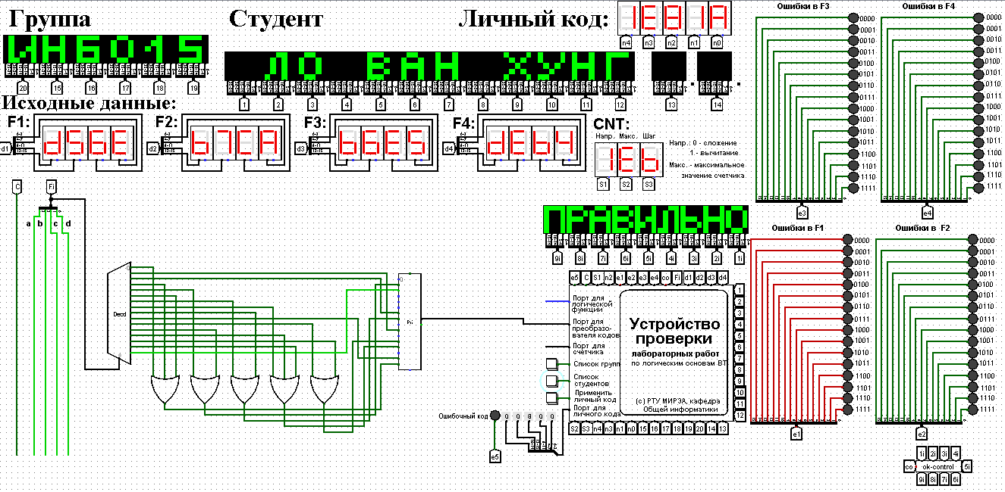

Рис. 1 Тестирование схемы СДНФ

**ВЫВОДЫ**

Тестирование работы схем показало правильность их работы. В ходе проведения работы с лабораторным комплексом я научился строить комбинационные схемы, реализующие преобразователя кодов и логический функций «или».

**СПИСОК ИНФОРМАЦИОННЫХ ИСТОЧНИКОВ**

1. Информатика: Методические указания по выполнению практических работ / С.С. Смирнов, Д.А. Карпов —М., МИРЭА — Российский технологический университет, 2020. – 102 с.
2. Справочная система программы Logisim. http://www.cburch.com/logisim/ru/docs.html.(30/11/2020)
3. Описание библиотеки элементов Logisim. http://www.cburch.com/logisim/ru/docs.html.(30/11/2020)